Практическая работа «Обратная связь на сайтах»

Цель работы: освоить сервисы создания и проведения опросов.

Дополнительная информация по работе с Google Forms приведена в файле: https://sp-imk.ru/wp-content/uploads/2020/12/Gugl-formy.pdf

Задание
1) Реализовать на сайте из предыдущего задания форму обратной связи. Для этого создайте опрос с помощью Google-форм: выберите какую-либо тему (проведение мероприятия, сбор мнений по оценке какой-либо проблемы, опрос целевой аудитории по какому-либо поводу: открытие магазина и т.п.).

Примечание: если сайт был создан другими средствами (не с помощью GoogleSites), можете просто сделать отдельный опрос при помощи google или yandex форм (Приложение 1). В дальнейшем ссылку на этот опрос можно добавить на свой сайт (например, ссылка на опрос на кнопке в конструкторе Tilda).

2) Используйте вопросы разных типов – с выбором одного ответа, с выбором нескольких ответов, шкала и др. Не забудьте добавить вопросы, позволяющие собрать первичную информацию о пользователе (например, почта). Измените стандартный дизайн формы по своему желанию.

Приложение 1
Google Forms – бесплатный сервис от Google, востребованный во всём мире среди маркетологов, проектных команд, HR-менеджеров и не только. Опросы или тесты разного уровня сложности легко создавать на ПК и мобильных устройствах. Есть редактируемые шаблоны, можно вставлять изображения и видео.
Yandex Forms – Продукты Яндекса и Google очень похожи. Основное отличие в видах вопросов — у Яндекса их больше. Помимо выбора одного и нескольких ответов, есть, например, форматы «Да/Нет‎» и числовой. (https://yandex.ru/support/forms/ru/quick-guide)

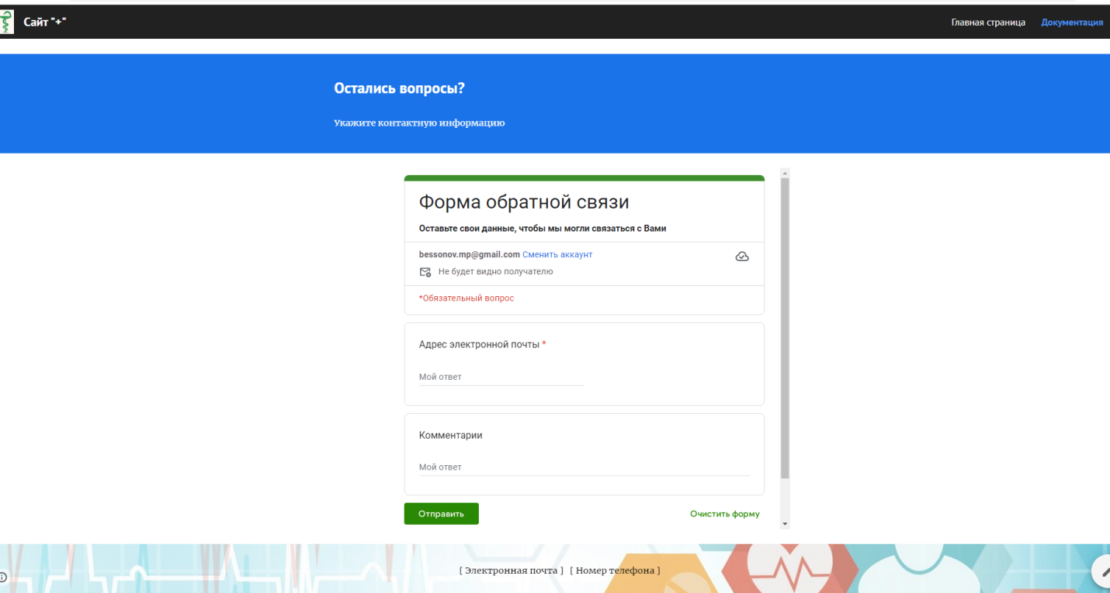
Пример внедрения формы на GoogleSite

